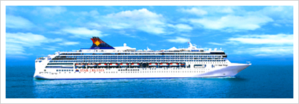
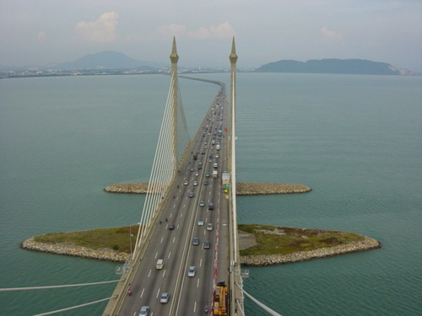
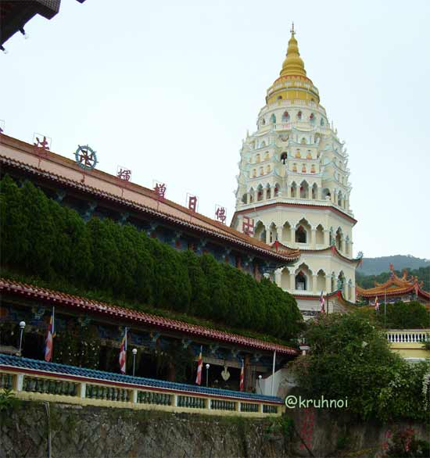

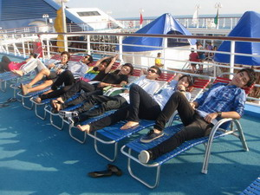
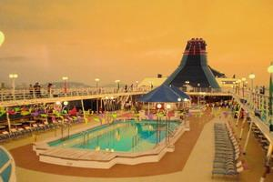
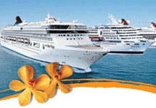

กำหนดการเดินทาง กรุ๊ปส่วนตัว 10 ท่านขึ้นไป

วันแรก หาดใหญ่ – ปีนัง – ป้อมปืน – เรือ Star Cruises (--/ L / D)
08.00 น. ถึง อ. หาดใหญ่ เจ้าหน้าที่ของบริษัท เที่ยวสนุกทัวร์ให้การต้อนรับคณะ ณ จุดนัดพบ จากนั้นเดินทางสู่ เกาะปีนัง ประเทศมาเลเซีย ผ่านด่านสะเดาของประเทศไทย ทำการตรวจประทับตราหนังสือเดินทางและผ่านพิธีการตรวจคนเข้าเมือง พิธีการทางศุลกากรของมาเลเซียที่ด่านบูกิตคายูอีตั้ม ผ่านจังโหลน จิตรา อลอสตาร์ สุไหงปัตตานี บัตเตอร์เวิร์ธ จากนั้นนำท่านสู่เกาะปีนัง (เวลาประเทศมาเลเซีย เร็วกว่า ประเทศไทย 1 ชั่วโมง)
เที่ยง ถึง เกาะปีนัง เมืองที่ได้รับการขนานนามว่า “ ไข่มุกแห่งโลกตะวันออก ” นครที่รวบรวมความพิเศษที่ผสมผสานโลกตะวันตกและตะวันออกกันได้อย่างกลมกลืน  บริการอาหารกลางวัน ณ ร้านอาหาร (1)
บ่าย นำท่านชม ป้อมปืนปราการฟอร์ทคอนวาลิส ซึ่งเป็นสถานที่ยกพลขึ้นบกคั้งแรกของ เซอร์ ฟรานซิลไลทร์ ในปี ค.ศ. 1786 ที่แห่งนี้เป็นป้อมปืน เพื่อป้องกันเมือง ในสมัยอดีต ของเกาะปีนัง
หมายเหตุ: นำท่านไปซื้อขนม และช็อกโกเลต ณ ร้านที่มีชื่อเสียงและเป็นที่ยอมรับของนักท่องเที่ยวโดยทั่วไปว่าเป็น ของแท้แน่นอน จากนั้น เดินทางสู่ท่าเรือ SWETTENHAM PIER CRUISE TERMINAL เพื่อนำท่าน ล่องเรือสตาร์ครูซ ซึ่งเป็นเรือที่ใหญ่ที่สุดในโลก พร้อมชมบรรยากาศของทะเลปีนัง และน่านน้ำสากลประเทศสิงคโปร์ หลังจากเรือออกจากฝั่ง เชิญทุกท่านสัมผัสกับความบันเทิงต่างๆ อาทิ ห้องคาราโอเกะ ,ห้องดูหนัง ,ห้องนวด ,ห้องตัดผม ,และห้องคาสิโนสำหรับท่านที่ชอบเสี่ยงโชค เชิญท่านตามอัธยาศัย
18.00 น. บริการอาหารค่ำ แบบปุฟเฟ่ร์ (2) ณ ห้องอาหารบนเรือ Star Cruises จากนั้นให้ท่านอิสระในการใช้บริการต่างๆ บนเรือเรือสตาร์ครูซ (ไม่ร่วมในราคาทัวร์) หรือจากเลือกพักผ่อนในมุมต่างๆ บนเรือ

วันที่สอง เรือ Star Cruises – วัดไทย – วัดพม่า – วัดเขาเต่า – ดิวตี้ฟรี - หาดใหญ่ (B / L / -)
07.00 น.  บริการอาหารเช้าแบบบุฟเฟต์ ณ ห้องอาหารบนเรือStar Cruises (3)
08.00 น. นำท่านเดินทางสู่ วัดเขาเต่า นมัสการไหว้เจ้าแม่กวนอิมที่ “ วัดเขาเต่า “ ชมเจดีย์หมื่นพระ อันเป็นพุทธศิลป์ที่รวมความงามของสามประเทศเข้าไว้ด้วยกัน อันได้แก่ ไทย จีน และพม่า และชมวัดไทยที่ใหญ่ที่สุดในปีนัง “ วัดไชยมังคลาราม ” ซึ่งมีพระพุทธไสยาสน์องค์ใหญ่ที่สุดในมาเลเซีย ตรงข้ามกันให้ท่านได้ชม วัดพม่า ชมสถาปัตยกรรมอันวิจิตรตระการตา และแวะช้อปปิ้งสินค้าพื้นเมือง อาทิ เช่น ขนมเปี๊ยะ บะกุ๊ดแต๋ โสมจีน และร้านช็อคโกแลต ที่มีชื่อเสียงในมาเลเซีย หลังจากนั้นนำท่านเดินทางกลับหาดใหญ่
12.00 น.  บริการอาหารกลางวัน ณ ร้านภัตตาคาร (4) หลังอาหารเที่ยงนำท่านเดินทางกลับสู้ ประเทศไทย
............ ช้อปปิ้งสินค้าปลอดภาษีที่ ดิวตี้ฟรีจังโหลน จากนั้นผ่านพิธีการตรวจประทับตราหนังสือเดินทางทั้ง สองประเทศ
เย็น เดินทางถึงหาดใหญ่ และส่งคณะเพื่อเดินทางต่อสู่ จ.หวัดของท่าน โดยสวัสดิภาพ พร้อมทั้งรอยยิ้มและความประทับใจ
😐😐😐ขอบพระคุณทุกท่านที่ใช้บริการ😐😐😐

อัตราค่าบริการ
ราคาผู้ใหญ่และเด็ก (ไม่มีราคาเด็ก) พักห้องไม่มีหน้าต่าง 4,500.- บาท

อัตราค่าบริการนี้รวม
- ค่ารถตู้หรือรถบัสปรับอากาศมาเลเซีย (VIP) นำเที่ยวตลอดการเดินทาง
- ค่าเรือสตาร์ครูซ ชมบรรยากาศทะเลปีนัง สิงคโปร์
- ค่าที่พักในเรือสตาร์ครูซ 1 คืน ตามที่ระบุในรายการนำเที่ยว (พักห้องละ 2 ท่าน)
- ค่าภาษีขึ้นเรือ
- ค่าอาหาร 4 มื้อตามที่ระบุในรายการนำเที่ยว
- ค่าขนม ขนมขบเคี้ยว บริการระหว่างการเดินทาง
- ค่าธรรมเนียมการเข้าชม สถานที่ต่างๆ ตามที่ระบุในรายการ
- ค่าประกันภัยในเดินทางวงเงินท่านละ 1,000,000 บาทรักษาพยาบาล 500,000 บาท
- ค่าเจ้าหน้าที่มัคคุเทศก์คอยอำนวยความสะดวกตลอดการเดินทาง (กรณีคณะเดินทางไม่ถึง 20 ท่านขึ้นไป จะใช้ Driver Guide ในการนำเที่ยว)

อัตราค่าบริการนี้ไม่รวม
- ค่าใช้จ่ายส่วนตัวอื่นๆ นอกเหนือจากที่ระบุในรายการนำเที่ยว อาทิ ค่าโทรศัพท์ ค่าซักรีด ค่าอาหารและเครื่องดื่มที่เรียกสั่งเอง เป็นต้น
- ค่าภาษีมูลค่าเพิ่ม 7% และค่าภาษีหัก ณ ที่จ่าย 3 %
- ค่าหนังสือเดินทาง ( ต้องพาสปอร์ตเท่านั้น) และมีอายุไม่น้อยกว่า 6 เดือน

